**EVALUACIÓN**

Resuelva los siguientes enunciados:

1. ¿Qué es la comunicación?, nombre los medios de comunicación, diga cuáles son masivos y ¿Por qué?
2. Une con una línea el elemento de comunicación con su función

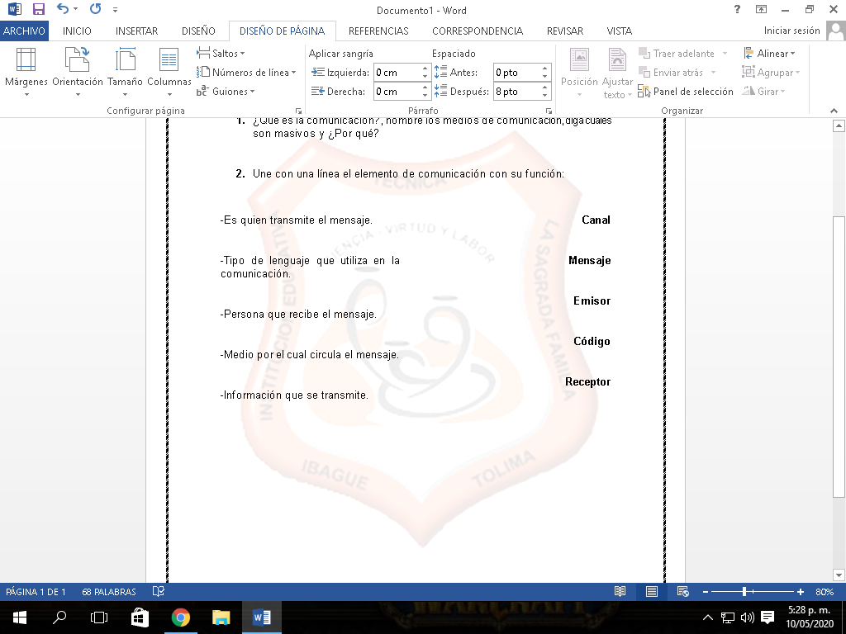

1. Elige la respuesta correcta: ¿Cuál es la finalidad de un texto informativo?
2. Leer una noticia.
3. Informar.
4. Contar una historia.
5. Hablar con un amigo.
6. Complete:

Las partes de una carta son______________, _______________, ____________, ________________, _____________, y sus clases carta ___________ y carta ____________, dos características que pueden tener son ___________________________, ________________.

1. ¿Cuál es el medio de comunicación que más utilizas? Justifique tu respuesta.